

DIGITÁLNÍ UČEBNÍ MATERIÁL

Číslo projektu | CZ.1.07/1.5.00/34.0969
Název školy | Gymnázium Česká a Olympijských nadějí,  České Budějovice, Česká 64
Název materiálu | VY_52_INOVACE_ZSV_1_4_NEC_17_MERLE_SMRT_JE_MYM_REMESLEM
Autor | Mgr. Lenka Nečilová
Tematický okruh | Antisemitismus a holocaust
Ročník | 1.-4.
Datum tvorby | 21.3.2014
Anotace | zpracování holocaustu ve světové a české literatuře
Metodický pokyn | Např.: prezentace je určena jako výklad do hodiny  i jako materiál k samostudiu  Možnosti využití: promítání, práce jednotlivců nebo dvojic u PC, vytištění pracovního listu
Pokud není uvedeno jinak, použitý materiál je z vlastních zdrojů autora

Metodický pokyn
Materiál slouží zejména pro práci s literárním textem. Záměrně opomíjí díla autora, která s tématem holocaustu nesouvisejí. Cílem materiálu je reflexe textu,vlastní prožitek studentů. Z tohoto důvodu nejsou v řešení uvedeny všechny odpovědi, ale pouze odpovědi na faktické otázky a otázky na historický a společenský kontext díla.

Robert Merle – Smrt je mým řemeslem

Robert Merle (1908 v Alžíru – 2004 ve Francii)
Francouzský spisovatel , literární historik a překladatel se narodil v rodině francouzského důstojníka sloužícího v Alžíru. V deseti letech se s rodinou přestěhoval do Francie, kde vystudoval filosofii a angličtinu. V době druhé světové války se zúčastnil bojů o Dunkerque, v roce 1940 padl do zajetí. Své zážitky zpracoval v knize Víkend na Zuydcoote, která byla v roce 1949 oceněna.
Vedle tématu války u něj najdeme témata sci –fi, utopie, nejčastější ale jsou historické romány. Častým tématem je otázka zla v člověku, rasismu, fanatismu. Nejvýrazněji jsou tato témata zpracována v knize Smrt je mým řemeslem.
Další díla:
Ostrov
Až delfín promluví
Malevil
Muži pod ochranou
historická třináctidílná sága Dědictví otců (dějiny Francie 16. a 17. století)

Smrt je mým řemeslem (1953)
Psychologický román, zpověď Rudolfa Langa, ve skutečnosti Rudolfa Hoesse, velitele vyhlazovacího tábora Osvětim. Kniha začíná v roce 1913 a popisuje proměnu „obyčejného“ člověka v bezcitného jedince, který byl přímo odpovědný za smrt více než miliónu lidí. Na Langově osudu je dobře popsána situace Německa po první světové válce, ztráta ideálů, bída a beznaděj, které se staly živnou půdou pro novou ideologii – nacismus.
Rudolf Lang je bezcitnou zrůdou, který plní „svědomitě“ svůj úkol a který ztratil veškeré morální zábrany, vlastní uvažování a odpovědnost za svoje činy a rozhodnutí.
Kniha je psána v ich formě, jako deníkový záznam.

Úkol
- Zjistěte informace o osobě Rudolfa Hoesse.

Text č.1
Skončilo období tápání a obav. S důvěrou jsem mohl myslet na budoucnost. Nyní jsem si byl jist, že dosáhnu požadovaného počtu podle plánu a že jej zároveň překročím. Pokud šlo o mne, mohl jsem se vlastně spokojit jenom s pecemi. Za předpokladu 32 pecí ve čtyřech zařízeních, která jsem měl
postavit, jsem mohl docílit celkového výkonu osmi tisíc těl za dvacet čtyři hodiny, to znamená dosáhnout počtu, který byl pouze o dva tisíce jednotek nižší než „špičkový výkon“, o kterém mluvil reichsführer. V krajním případě by mi stačila jen jedna pomocná jáma k spálení zbývajících dvou tisíc jednotek.
Přiznám se, že se mi jámy moc nelíbily. Zdálo se mi, že takový postup je hrubý, primitivní, nedůstojný průmyslově vyspělého národa. Bylo mi jasné, že volba pecí znamená volbu modernějšího řešení. Pece měly ještě tu výhodu, že zaručovaly naprosté utajení, protože kremace se nekonala venku, jak tomu bylo u jam, ale uvnitř, kam nikdo nemohl vidět. Kromě toho jsem od začátku považoval za nezbytné umístit všechny služby nutné pro zvláštní akci v jediné budově. Na této koncepci jsem si velice zakládal a podle reichsführerovy odpovědi jsem poznal, že se pro ni zapálil i on. V nápadu, že od chvíle, kdy se za transportem dvou tisíc židů uzavřou dveře šaten., až do chvíle, kdy z nich zbude jen popel, bude celá operace probíhat nepřetržitě na jediném místě, v takovém nápadu bylo skutečně něco, co naplňovalo duši uspokojením.
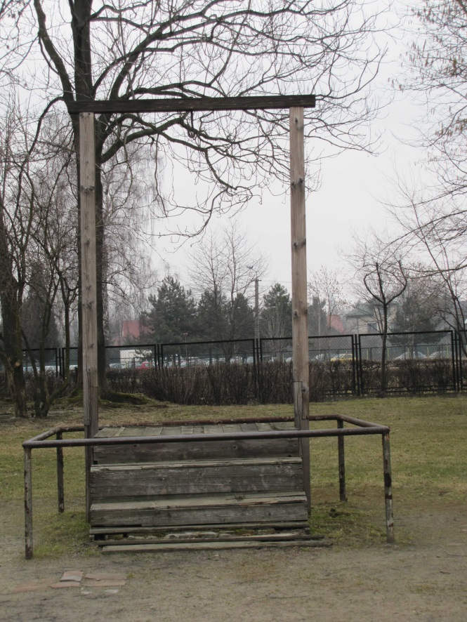
Když jsem svůj postup zdokonaloval, dospěl jsem k tomu, že stejně jako v nějaké továrně bude nutno zorganizovat něco na způsob běžícího pásu, který by dopravil v co nejkratší době osoby, které mají být zpracovány, od šaten do plynové komory a z plynové komory k pecím. Protože plynová komora byla v podzemí a sál s pecemi měl být ve vyšším patře, došel jsem k závěru, že doprava těl z jednoho místa k druhému je neproveditelná bez mechanických prostředků. Sotva by bylo možné si představit, že by muži ze sonderkommanda tahali několik set těl po schodech nebo v nejlepším případě po nakloněné rovině. To by znamenalo obrovskou ztrátu času. Proto jsem svůj původní plán přepracoval a rozhodl se, že v budově udělám místo pro čtyři silné výtahy, z nichž každý by mohl pojmout zhruba dvacet pět těl. Spočetl jsem si, že takto budu denně potřebovat pouze dvacet cest nahoru a
dolů k odvezení dvou tisíc těl z plynové komory. Toto zařízení by mělo být v horním patře doplněno o vozíky, na něž by se náklad těl u dveří výtahů přeložil a které by je dopravily k pecím.

Text č. 2
Zeptala:
„Proč ale? Proč?“
Pokrčil jsem rameny:
„Tomu nemůžeš rozumět. Takové věci ty prostě nechápeš. Našimi úhlavními nepřáteli jsou židi. To snad víš. To židi rozpoutali válku. Když je nezlikvidujeme teď, tak oni sami později vyhladí celý německý národ“
„To je přece nesmysl,“ ozvala se a s neslýchanou zatvrzelostí. „Jak by nás mohli vyhladit, když válku vyhrajeme my?
Díval jsem se na ni s ústy dokořán. O tom jsem nikdy nepřemýšlel. Opravdu jsem nevěděl, co si myslet. Obrátil jsem hlavu a po chvíli jsem řekl:
šibenice v Osvětimi, na které byl Rudolf Hoess popraven
„Je to rozkaz.“

Text č. 3
Bylo jasné, že soud nepřikládá mým poznámkám žádnou váhu, ale že se snaží to, co jsem říkal, použít proti mně. Během procesu vykřikl prokurátor: „Zabil jste tři a půl miliónu lidí!“ Požádal jsem o slovo a opravil ho: „Promiňte, zabil jsem jich jenom dva a půl miliónu.“ V sále se okamžitě ozval hluk a prokurátor křičel, že bych se měl stydět za svůj cynismus. Ale já jsem neudělal nic jiného, než že jsem upřesnil nesprávné číslo.

Otázky k textům
- Charakterizujte vypravěče.
- Jak hodnotí svoji práci, jak o ní mluví?
- Co myslí označením „jednotka“?
- Proč byli Židé za druhé světové války hromadně zabíjeni?
- Zjistěte, kde byly tzv. vyhlazovací tábory.

Řešení:
1. Rudolf Hoess (1907 – 1947)
Nejprve působil v Dachau a v Sachsenhausenu, v roce 1940 se stal velitelem koncentračního tábora Osvětim (Auschwitz). V roce 1941 byl Himmlerem pověřen přestavbou Osvětimi na největší nacistický vyhlazovací tábor. Proto je budován tábor v nedaleké Březince (Birkenau). Hoess řídil výstavbu plynových komor a krematorií. Táboru velel až do roku 1943, kdy byl pověřen dohledem nad všemi koncentračními tábory. V roce 1944 se do Osvětimi vrátil zpět, aby pomohl organizovat velkou vyhlazovací akci, jejímiž oběťmi se stali maďarští Židé (tzv. akce Hoess) .
V roce 1946 byl dopaden Brity, souzen byl ve Varšavě. 16. dubna 1947 byl oběšen na šibenici za krematoriem č. 1, které sám nechal za války zbudovat.
6. Vyhlazovací tábory – čtyři byly pouze vyhlazovacími tábory: Chelmno, Belzec, Sobibor, Treblinka, další dva plnily i funkci táborů koncentračních, a to Osvětim-Birkenau a Majdanek.
přibližné množství zabitých v každém vyhlazovacím táboře (Zdroj: Jad Vašem[1])
Jméno tábora | počet mrtvých
Auschwitz-Birkenau | 1,400,000
Belzec | 435,000
Chelmno | 320,000
Jasenovac | 600,000
Majdanek | 360,000
Malý Trostinec | 65,000
Sobibor | 250,000
Treblinka | 870,000

Zdroje:
ROBERT MERLE. Smrt je mým řemeslem. Naše vojsko, 2005. ISBN 80-206-0768-4.
Wikipedia
materiály získané na vzdělávacích seminářích Památníku Terezín a Yad Vašem
foto – archiv autorky

